ПРЕОДОЛЕТЬ ЦЕЛЬ
Все проверки и попытки делаются против некой цели. Это число, которое отражает общую сложность ситуации, которой вы противостоите в данный момент. Мастер должен держать его у всех на виду и объявлять о его изменениях. "Сейчас цель - 12!" Когда цель повышается, все задачи усложняются. Когда понижается – становятся проще.

Пытаешься ли ты атаковать противника, перепрыгнуть реку или что-то рассмотреть в тумане - всё это использует одну механику. Ты бросаешь D20 и добавляешь соответствующую характеристику (и трофеи, если есть подходящие). Если результат больше или равен цели - это успех. Использование всего одного числа упрощает жизнь как мастера, так и игроков.

И всё же это не значит, что все броски одинаковы. Когда-нибудь придётся делать что-то сложное, а в другой раз проверка может быть простой. В случае сложного броска мы увеличиваем значение цели на 3, в случае простого - уменьшаем на 3. То, является ли цель обычной, простой или сложной, определяется контекстом каждой конкретной проверки или попытки.
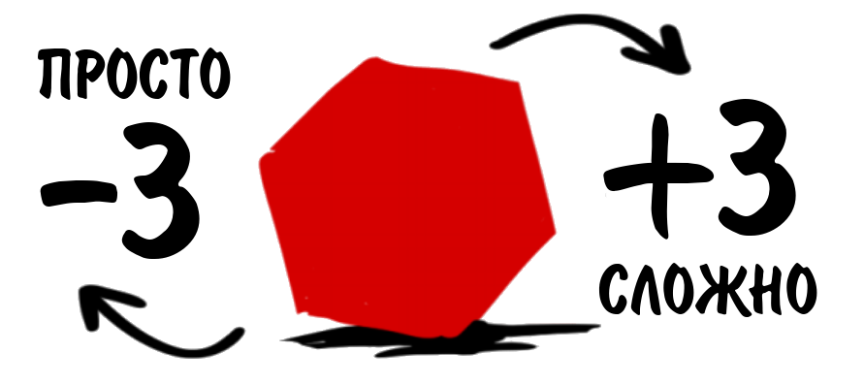
Случаи, когда цель может быть простой:
- Ты уже ранее пытался делать это
- Персонаж имеет богатый опыт в данной сфере
- Ничего не мешает и не отвлекает
- Союзник использовал свой ход, чтобы помочь тебе
- У тебя есть подходящий трофей

Случаи, когда цель может быть сложной:
- Полностью незнакомая задача или окружение
- Волшебное сопротивление вашим усилиям
- Различные отвлекающие факторы
- Персонаж травмирован
- Это действительно далеко для прыжка!

БРОСОК УСИЛИЯ
Наиболее уникальная и обширная механика в ICRPG – это концепт усилия. Это ключевой элемент для всех видов разрешения задач и конфликтов. Ты делаешь бросок усилия, когда твоя попытка успешна. Сложность препятствий и врагов определяется количеством их сердец. Каждое сердце представляет собой 10 очков усилий для преодоления. Когда ты приложил достаточно усилий для разрешения задачи или конфликта - цель достигнута! Это отличный способ отслеживать свой прогресс. Вот несколько примеров:
- При атаке по врагу бросай усилие оружием. Когда его достаточно - ты побеждаешь соперника!
- Когда произносишь заклинание, например, читая загадочную древнюю книгу, магическое усилие будет мерой мощи получившегося колдовства.
- Когда открываешь сундук, базовое усилие – это старание твоих пальцев и напряжение твоего мозга в попытках его открыть.

Как только ты немного освоишься с механикой попыток и усилий, станет понятно, насколько она разнообразна и увлекательна. Много игр используют подобные правила только для урона, однако они многое упускают! Делать броски атаки и урона весело, поэтому ICRPG распространяет это веселье далеко за пределы поля битвы. Однако подобная вариативность лишь добавляет изюминку к игре, не заменяя всё остальное. Если создавать абсолютно все задачи требующими усилий - игра ощутимо замедлится, поэтому не забывайте про обычные проверки, а также про врагов со всего лишь 1 очком здоровья.

